Зачем нужно знать темперамент своего ребенка?

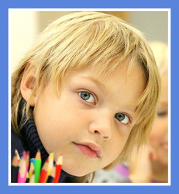
Такие разные темпераменты
Темперамент – врожденное неизменное свойство нервной системы. От него зависит поведение ребенка, его работоспособность, выносливость, то, как он отреагирует на ситуацию.
“Чистые” типы встречаются редко, в основном говорят, о сочетании близких темпераментов. Какой тип темперамента преобладает у Вашего ребенка?

Холерик
Дети-холерики энергичные, шумные, активные. Их речь громкая, быстрая. Движения резкие, энергичные. Настроение холериков быстро меняется. Таких ребят легко заметить в компании сверстников. Они будут стремиться руководить, командовать, устанавливать правила и страстно отстаивать их. Бурно реагируют на критику криком, гневом.

Сангвиник
Дети активные, жизнерадостные, веселые. Двигаются резво, активно. Темп речи быстрый, бодрый. Настроение меняется часто, одни игры или занятия часто сменяются другими.
Эмоции также меняются быстро: в течении короткого времени легко может перейти от слез к смеху. Характер у сангвиников, как правило, легкий. Они общительные, открытые, поэтому друзей у них много. Быстро схватывают новое, многим интересуются, имеют большой кругозор и массу увлечений.

Флегматик
Дети медленные, неспешные. Эмоциональное настроение у них всегда ровное. Не сразу идут на контакт, сначала присматриваются к людям. Обычно друзей у них немного. Говорят ровно, неторопливо. Спокойно относятся к критике, всегда имеют свое мнение. Если что-то решили – так и сделают. Могут долго заниматься делом, требующим сосредоточенности. Увлечения не поверхностны, если их что-то интересует – в этой теме будут разбираться досконально. Охотно выполняют порученные задания. Готовы подчиняться.

Меланхолик
Маленькие меланхолики кажутся робкими, тихими, пугливыми детьми. Они часто находятся в задумчивом, грустном настроении. Их голос почти неслышен, движения угловатые, робкие. К новым знакомствам относятся настороженно, нужно достаточно времени, чтобы ребенок адаптировался в новом коллективе, подружился с кем-то. Но при этом это очень нежные, ранимые, чувствительные, преданные дети. Они готовы подчиняться.

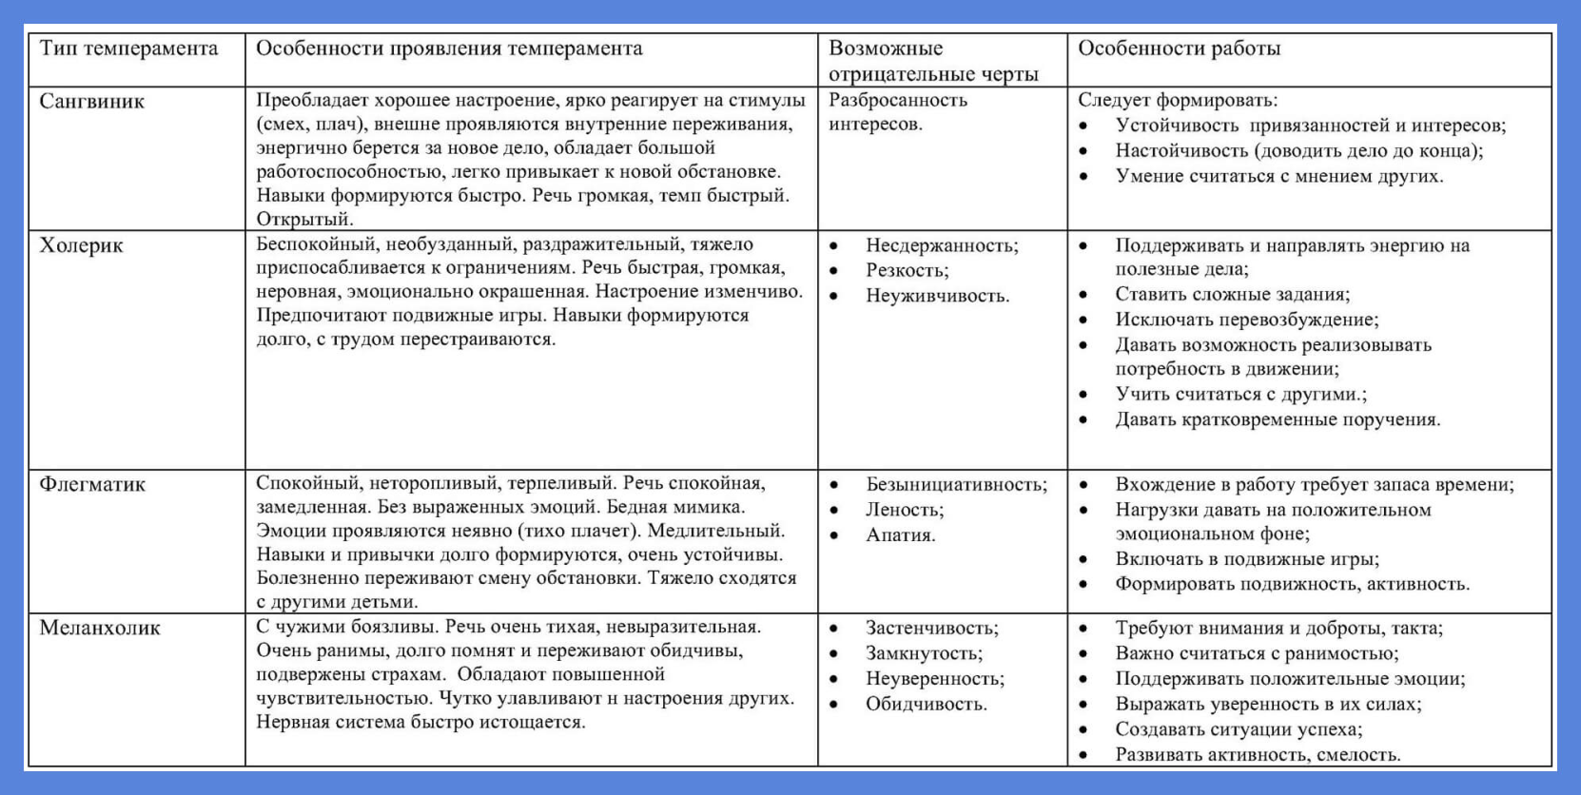

Особенности обучения учащихся с разным типом темперамента

Холерики
Слабые стороны: на занятиях дети могут быть невнимательными, не всегда способны контролировать свои эмоции, легко отвлекаются. Про них говорят: “В одно ухо влетело, в другое вылетело”. Не выносят монотонной работы, однообразных неинтересных заданий. Могут выкрикивать, перебивать, ответить, первое, что вспомнят, так как не успевают справиться с сиюминутными чувствами и сдержать себя.
Сильные стороны детей-холериков: энергичные, волевые, самостоятельные, активные. Несмотря на то, что не могут долго заниматься какой-то деятельностью, если дело их интересует, увлекает, способны активно и целеустремленно включаться в него.

Сангвиники
Слабые стороны: легко отвлекаются, без контроля поверхностно вникают в суть задания, могут не довести начатое до конца.
Сильные стороны: легко переживают неудачи и критику. Обычно учеба дается им легко, они все схватывает “на лету”, способны выдерживать интеллектуальные нагрузки, работоспособны.

Флегматики
Слабые стороны: флегматикам трудно “раскачаться”, начать новое занятие и тяжело выйти из него, могут “зависать” на каком-то деле или увлечении. Когда они учатся чему-то новому, инструкцию следует повторять несколько раз, пока они не поймут, не доберутся до сути.
Сильные стороны: устойчиво и упорно идут к цели, способны долго концентрироваться на работе, доводить ее до конца. Если флегматик что-то понял, усвоил – это “железно”, информация будет храниться бесконечно долго. Аккуратны, пунктуальны. Интересы устойчивы, могут очень долго увлекаться каким-нибудь делом.

Меланхолики
Слабые стороны: на занятиях неактивны, боятся ошибки и критики, медленно включаются в работу, требуют похвалы, подбадривания. Быстро устают от нагрузок, частой смены деятельности и коллектива.
Сильные стороны: ответственны, исполнительны, легко справляются с монотонной работой, аккуратны. Чуткие и искренние, прекрасные исполнители.

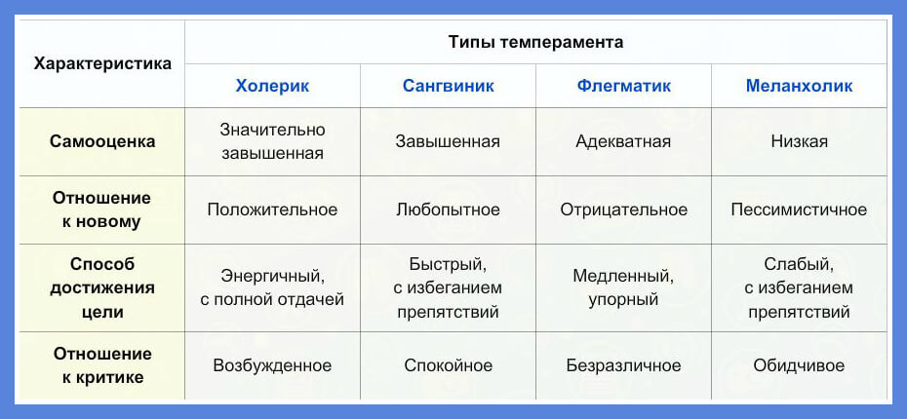

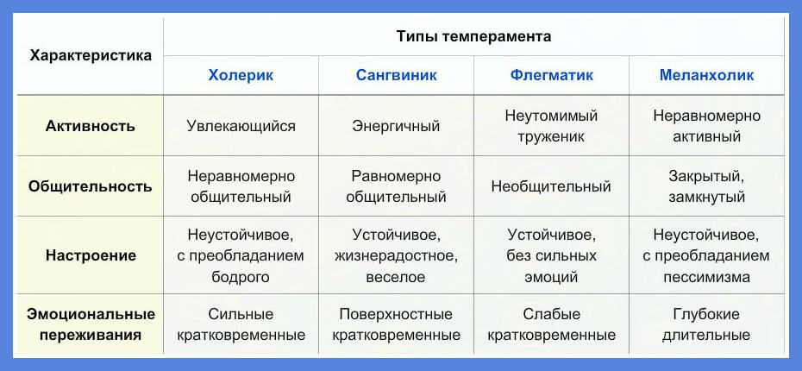

Как мотивировать ребенка на учебу, учитывая его темперамент?

Придя в школу, ребенок оказывается в коллективе 20–30 сверстников. И каждый ребенок со своими индивидуальными особенностями. Конечно, учитель на уроке задействует разные каналы восприятия детей, меняет деятельность, чтобы удерживать внимание детей, предлагает разный уровень сложности заданий. Однако дети не могут работать в одном темпе со всей группой – у каждого свой уровень выносливости, утомляемости, активности и работоспособности. Это определяет тип темперамента ребенка. И зачастую учитель просто не может эти особенности учитывать.
Но этому могут помочь родители. Если правильно организуют режим дня ребенка, распределят физическую и учебную нагрузку, настроят ребенка на успех.

Как помочь холерику
- Активность холерику крайне необходима. Его энергию нужно направлять на полезные цели – учебу, секции, помощь родителям. Таким образом, распределяя деятельность, в учебе холерик будет более сдержан и внимателен.
- Лучше не заставлять холерика делать уроки, а увлечь его процессом или результатом.
- Монотонная работа дается ему с трудом, поэтому выполнять ее можно поэтапно.
- Там, где можно позволить холерику не сидеть за столом – позвольте. Стихотворение можно учить по дороге на секцию, пересказывать – сидя на ковре или занимаясь на турнике.
- Создавайте для него ситуацию успеха. Лидер по природе не терпит жесткой критики, постоянных неудач и провалов. Хорошо будут работать выполнение заданий на скорость, результат. Признавайте его успехи и хвалите. Главное – адекватно оценивать его возможности.

Мотивируем сангвиника
- Прежде всего нужно организовать его рабочее место. Ничто лишнее не должно отвлекать или привлекать внимание.
- Быть рядом, напоминать, направлять сангвиника, так как эти дети склонны побыстрее сделать задание, не уделяя внимание качеству.
- Чередовать учебу с другой деятельностью, тогда активность его будет дольше.
- Выполнять монотонную работу сангвинику скучно, поэтому нужно ее разнообразить, превратить в игру, дать волю фантазии. Например, не просто списывать текст, а делать расшифровку для пришельцев, которые могут читать только прописные буквы.

Повышаем мотивацию флегматика
- Для флегматика крайне важны порядок, последовательность, предсказуемость. Например, можно ввести ритуал начала и окончания выполнения уроков. Пальчиковая гимнастика, любимая мелодия, стакан воды перед уроками – якорь, который поможет начать или закончить задание.
- Ребенку нужно несколько раз повторить, что от него требуется. Можно подготовить чек-листы, планеры, таблицы, чтобы ребенок и слышал, и видел, и заполнял их – это поможет ему включиться в работу.
- Крайне важен режим дня, питания, сна. Для флегматика события должны быть предсказуемыми. Любой сбой в программе растрачивает их силы, демотивирует.

Помогаем меланхолику
- Соблюдение режима дня, чередование работы и отдыха – жизненно необходимо для меланхолика. Излишнего напряжения его нервная система просто не выдержит.
- Желательно быть рядом с ребенком, подбадривать, хвалить его.
- Задания на скорость, соревнования – не для таких детей. Работать в неторопливом темпе, качественно выполнять задание – гораздо комфортнее для меланхолика.
- Монотонная работа их не пугает. Будут выполнять ее с удовольствием и старательно.

Материалы сайта psi-school.ru

